创新实验室2019年活动纵览
我校创新实验室（尖峰创客空间），自2017年7月15日建成以来，逐步壮大发展。从试探性地开展活动，到学校层面的规范有序的活动，使得我校学生在科创活动中不断取得优异的成绩。
2017年和2018年科创活动及取得的成绩，参看“20180607创新实验室近一年活动纵览.docx”。
2019年，我校科创活动在开源硬件、三维建模、新媒体制作和信息奥赛四大科创活动基础上，重点转向人工智能科创活动。
在组织学生参加“第十五届全国宋庆龄基金会创新大赛”特别设立的人工智能类比赛中，由高二年级冯日昊和尤彦博同学的“人工智能蜂窝书房”作品，获得人工智能类 全国银奖。
之后，浙江省与日本软银公司合作，启动“‘AI+机器人’未来英才培育计划”。2000台软银Pepper智能人形机器人走进269所浙江学校。我校有幸成为人工智能教育培育学校，配给了11台Pepper机器人。以此为基础，努力带领学生学习人工智能技术，攻克技术难关。在”2019年软银杯机器人大赛“上，由高二学生戴鑫、王培霖、蒋乐天、严宇赫组队创作的”智慧敬老院机器人“作品，获得中学组第一名，拿到金牌。而我校高一组的学生作品也拿到中学组三等奖的好成绩。
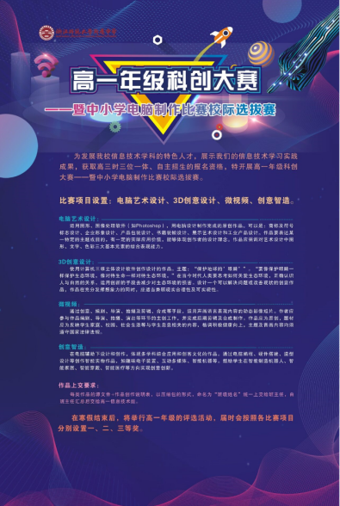
一、科创活动的组织
高一新生入校后，由高一年级中心发布”科创兴趣小组公告“，学生根据自己的兴趣爱好，从开源硬件、三维建模、新媒体制作和信息奥赛四个科创兴趣小组中自由选择报名。科创兴趣小组海报如右图所示。
然后信息技术学科组根据年级报名情况，组成四个科创兴趣小组。分别在四个电脑机房中，由学科组老师、浙师大学生和本校原创新智造社成员来给四个科创兴趣小组的学生讲课。理论与实践相结合，每次讲课都布置有制作作品的任务。经过半个学期学习，进行一次筛选。
在高一第二个学期，在继续学习的同时将会参加一些市级的创新创意大赛。优秀的学生将在高二年级吸收进入”创新智造社“，能够在创新实验室中自由地开展深入的科创活动。同时参加省一级的，甚至参加国家级的创新大赛。下图是学生拿到国家金牌和国家银奖的照片。
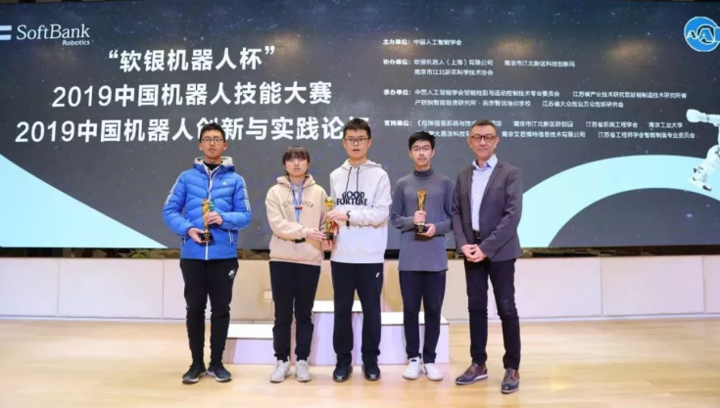
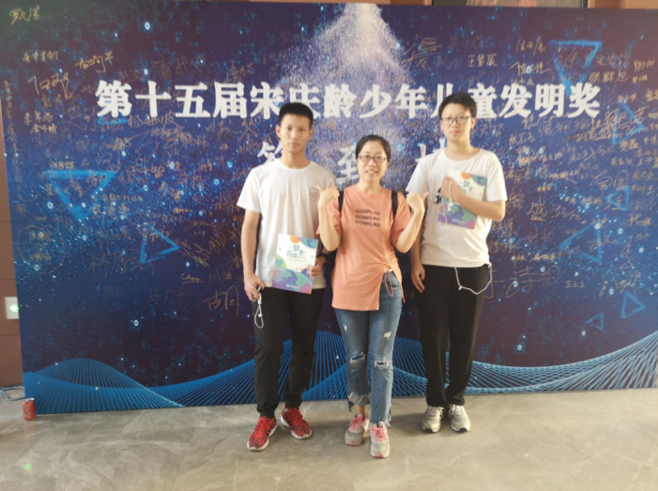

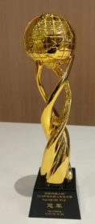

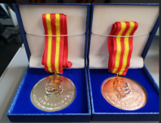

二、学生参加的科创比赛
在2019年，学生分别参加了”1-第二十届中小学电脑制作活动“，获得一个市一等奖、二个省一等奖和一个全国三等奖；”2-第十五届宋庆龄基金会创新大赛“，获得一个省二等、一个全国银奖和一个全国铜奖。”3-2019年软银杯机器人大赛“，获得一个全国金牌（一等奖）和一个全国三等奖。具体获奖情况如下图。
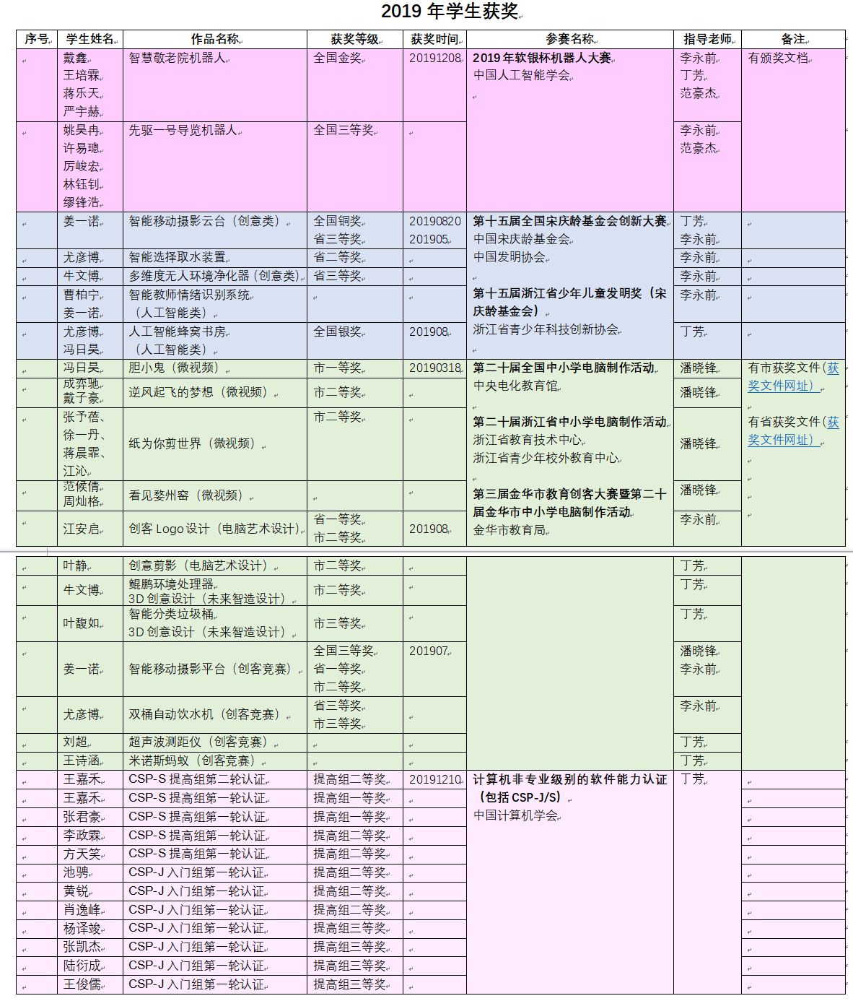

三、学生的创意作品
2019年，学生制作了十九个创意作品，涉及微视频、电脑艺术设计、创客创意作品，及人工智能作品。创意满满，科创活动大大激发了学生的创新思维和动手能力，这些能力使得学生在适应未来社会中起着积极的作用。下面着重介绍几个获奖的创意作品。
创意作品一：智慧敬老院机器人（戴鑫、王培霖、蒋乐天、严宇赫——人工智能作品）
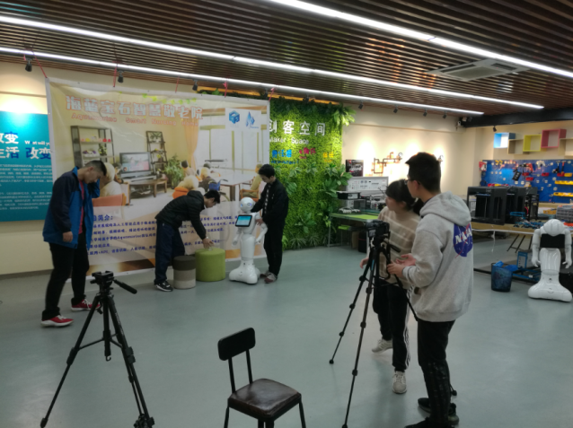
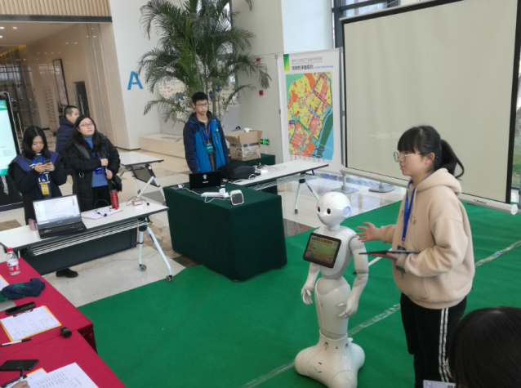

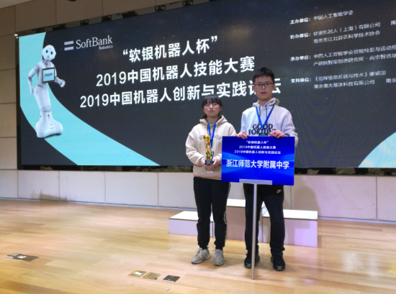
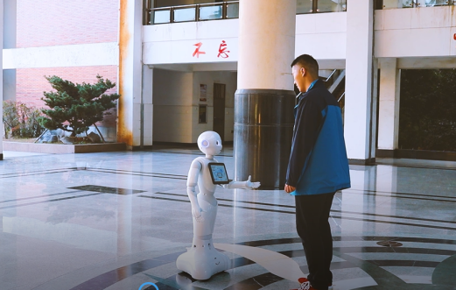
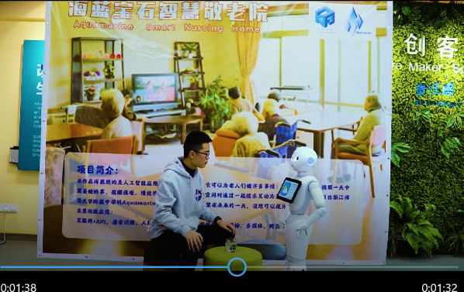

创意作品二：人工智能蜂窝书房（冯日昊、尤彦博——人工智能作品）
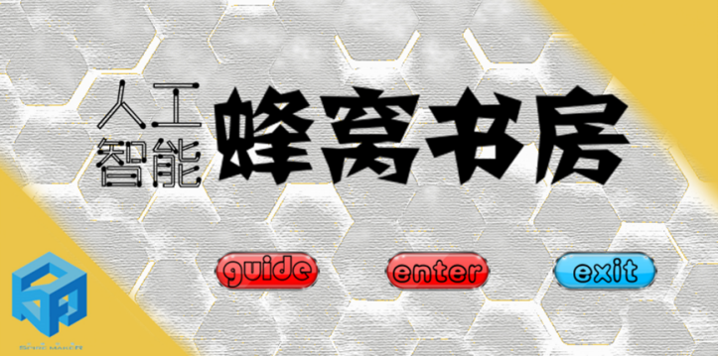
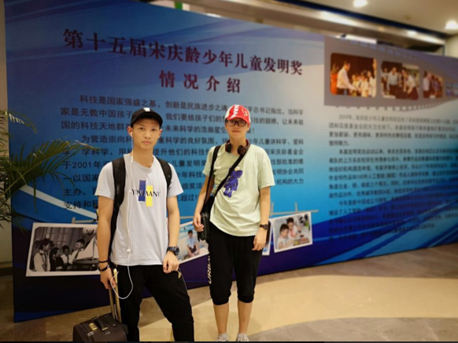

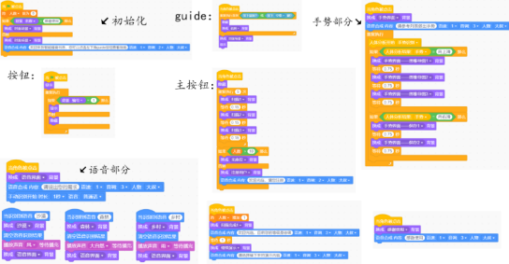

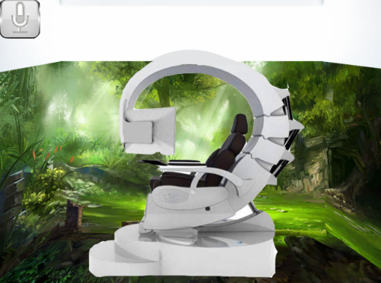
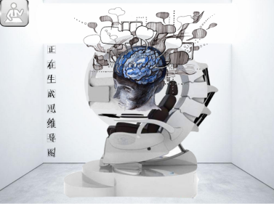

创意作品三：智能移动摄影云台（姜一诺——开源硬件创客作品）
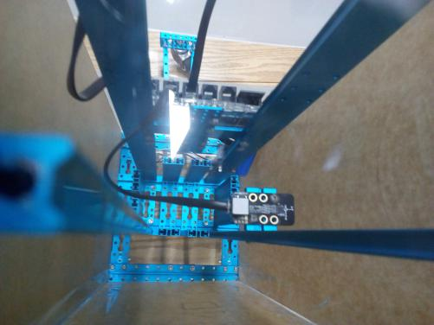
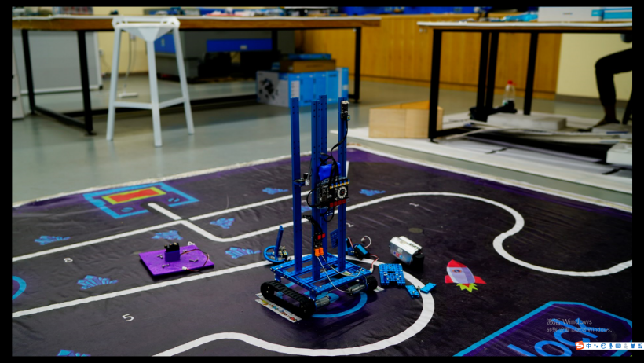

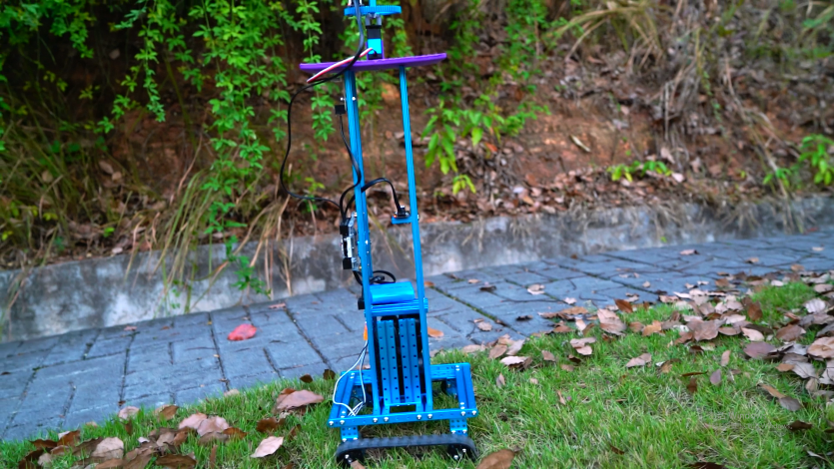
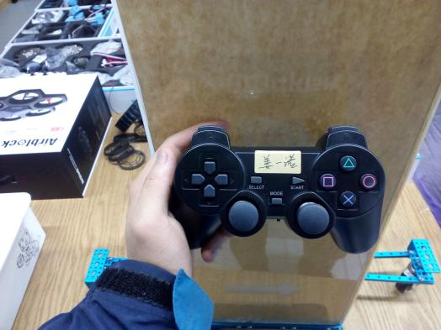

创意作品四：创新实验室LOGO设计（江安启——电脑艺术设计作品）

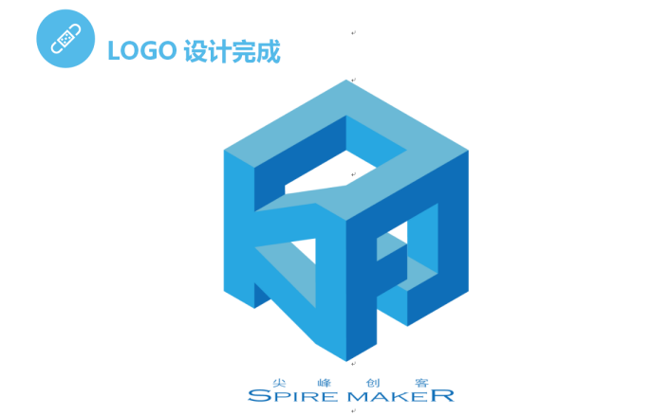

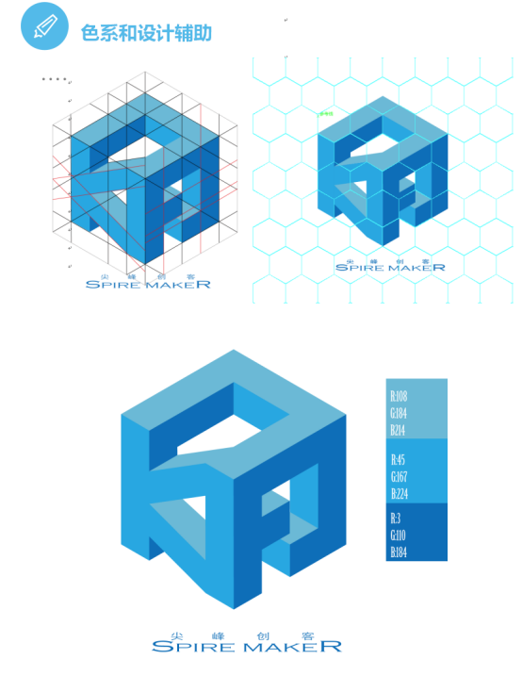

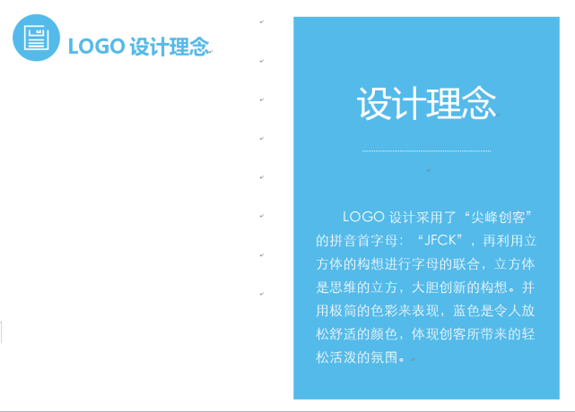

创意作品五：胆小鬼微视频（冯日昊——微视频作品）
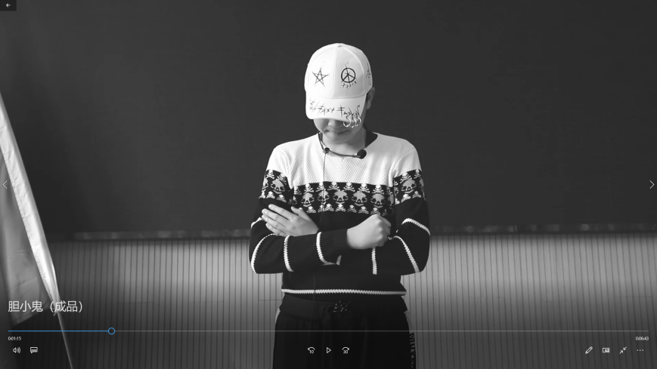

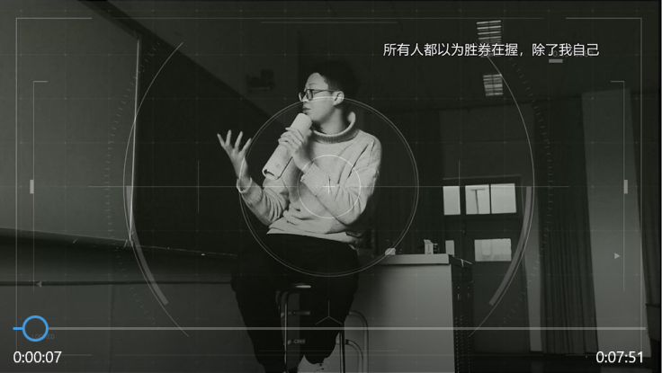

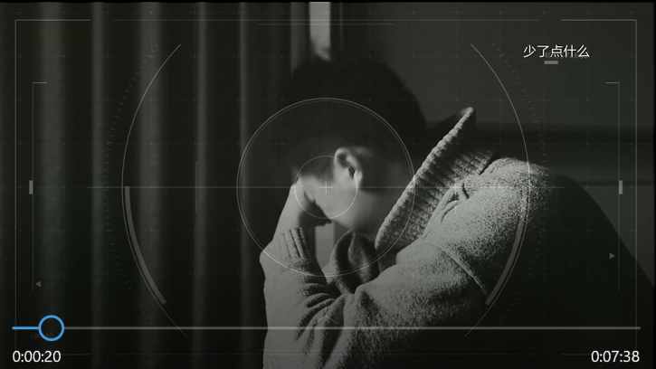

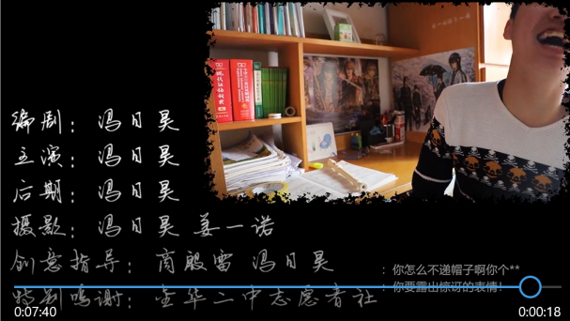

四、对外交流
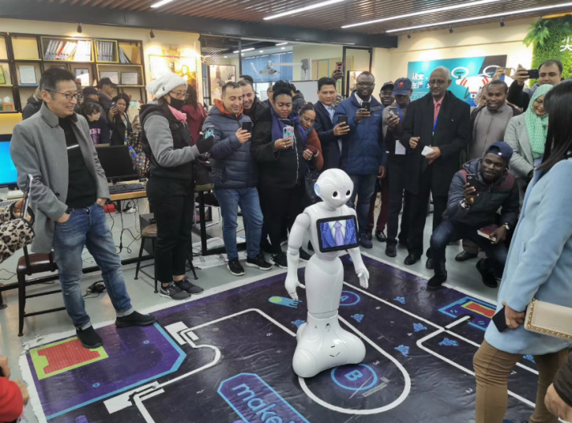
由于创新实验室的活动搞得有声有色，轰轰烈烈，对外取得了一定的影响。来学校参观交流的团队比较多，省内各地的学校、河北教育装备中心山西阳泉市教育局，新疆阿克苏参观团，及教育部教师工作司任友群司长等来考察指导，还接待了发展中国家的信息化教育官员代表团来访。
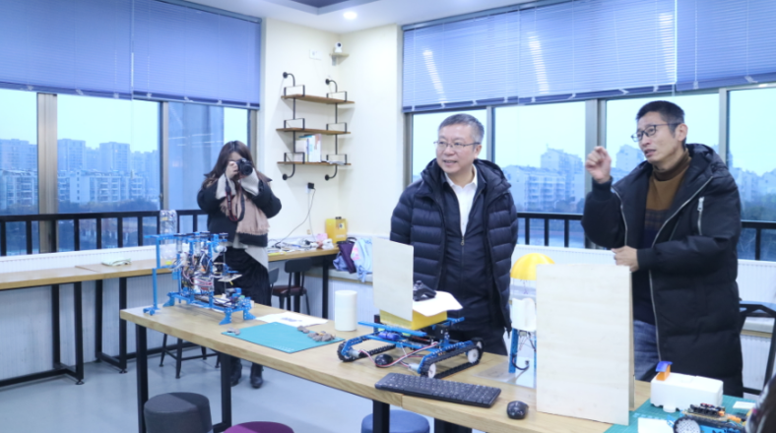

教育部任友群司长
发展中国家的信息化教育官员代表团

学校对外交流活动也在逐步开展起来，美国缅因州牛津山综合高中师生、加拿大第二大公立教育局皮尔教育局国际部负责人、香港新界乡议局元朗区中学与我校学生进行交流。
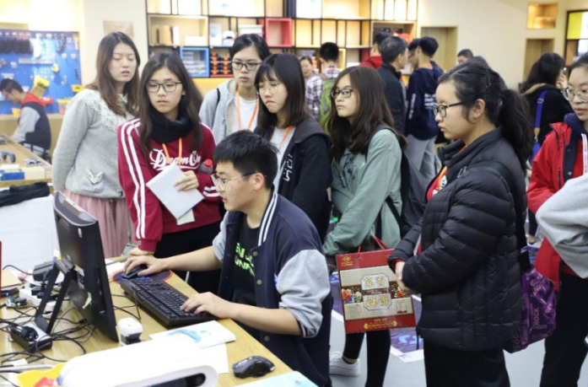

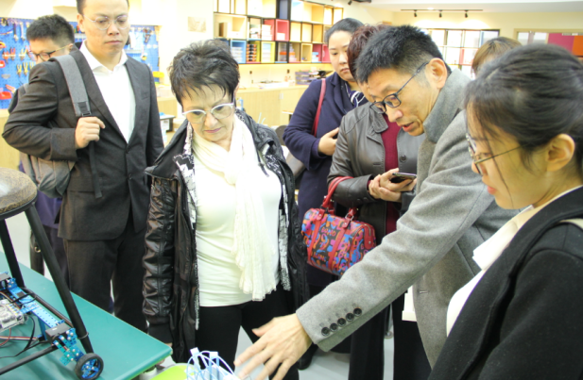

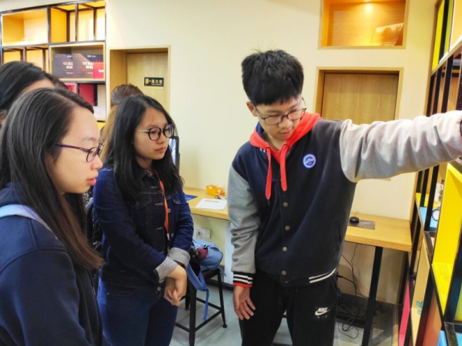

今后希望在交谈交流的基础上，能够走出去与全国的、港澳台东南亚的，甚至是世界各地的高中生同台进行创客竞赛类的交流。

================================================
2017至2019年获奖统计：
国家级（5个） | 1金奖、1银奖、3三等奖
省 级（11个） | 2一等奖、3二等奖、5三等奖、1优秀奖
市 级（32个） | 5一等奖、12二等奖、15三等奖

